บทที่ 5
การออกแบบออบเจ็กต์คงอยู่ (Persistent Object Design)

หากต้องการเก็บออบเจ็กต์ที่ใช้ในการเอ็กซีคิวต์โปรแกรมในอนาคตจะต้องทำการเก็บไว้ในตัวกลางถาวรซึ่งอาจมีวิธีการจัดการที่แตกต่างออกไป ออบเจ็กต์เหล่านี้เรียกว่าออบเจ็กต์คงอยู่ (Persistent Object)
ผู้พัฒนาจะพบทางเลือกในการเก็บและเรียกดูข้อมูลได้หลายวิธี แต่ละทางเลือกก็มีข้อดีข้อเสียที่แตกต่างกัน โดยมีระบบจัดการฐานข้อมูล (Database Management Systems) หลายชนิดที่สามารถนำมาใช้ได้ จะขอกล่าวถึงฐานข้อมูล 2 ชนิดคือฐานข้อมูลเชิงวัตถุ (Object - Oriented Database) และฐานข้อมูลแบบรีเลชันแนล (Relational Database)

5.1 ฐานข้อมูลเชิงวัตถุ (Object-Oriented Database)
ระบบจัดการฐานข้อมูลเชิงวัตถุ (Object-Oriented DBMS) เป็นเครื่องมือที่ออกแบบมาเพื่อใช้เก็บข้อมูลและแบ่งส่วนร่วมของออบเจ็กต์ โดยจะมี data definition language (DDL) และ data manipulation language (DML) ซึ่งภาษาทั้งสองนี้ถูกกำหนดมาเพื่อขยายความสามารถของ application programming language หรือเหมือนเป็น built-in language ที่ฝังอยู่ใน DBMS อย่างไรก็ตาม ถ้า DBMS ต้องการภาษาสำหรับการเข้าถึงฐานข้อมูลที่แตกต่างจากรูปแบบของ application programming languages แล้ว ระบบนั้นจะต้องเสียเวลารวมในการจัดการคัดลอกรูปแบบข้อมูลจาก database language format ไปเป็น programming language format และการแปลงกลับมาอีกครั้ง ซึ่งเรียกว่า impedance mismatch นอกจากนี้ ถ้า DDL และ DML ซึ่งเป็นส่วนขยายของภาษาเฉพาะ เช่น C++ แล้ว ฐานข้อมูลก็จะไม่สามารถมีการเข้าถึงได้โดยตรงจากโปรแกรมที่ถูกเขียนมาจากภาษาอื่น เช่น Smalltalk โดย built-in database language นี้ สามารถที่จะกำหนดเส้นทางในการจัดการออบเจ็กต์ได้อย่างอิสระต่อกัน
ออบเจ็กต์ไม่ใช่มีเพียงแต่ข้อมูล แต่จะมีเมธอดที่ใช้ในการเข้าถึงด้วยซึ่งจะมีการจัดการที่ต่างกันในระบบจัดการฐานข้อมูลเชิงวัตถุที่ต่างกัน บางระบบจะมีการเก็บเมธอดไว้ในฐานข้อมูลหรืออาจจะเก็บไว้ในไฟล์ภายนอก (external files) ซึ่งในกรณีหลังนี้ เมื่อคลาสที่อยู่ในฐานข้อมูลถูกเปลี่ยนแปลงไป นั่นจะต้องมีการเปลี่ยนแปลงเมธอดที่อยู่ในไฟล์ภายนอกด้วย
ข้อเสียหลักของการใช้ฐานข้อมูลเชิงวัตถุในการเก็บค่าของออบเจ็กต์ คือ ต้องการระบบฐานข้อมูล 2 ตัวแยกจากกันเมื่อมีการเข้าถึงข้อมูลเป็นจำนวนมาก จากโปรแกรมที่สืบทอดมาอย่างเฉพาะ ฐานข้อมูลเชิงวัตถุจะไม่สนับสนุน Set Operations และฐานข้อมูลแบบรีเลชันแนลที่ต้องการโดยปกติ

5.2 ฐานข้อมูลแบบรีเลชันแนล (Relational Database)
ฐานข้อมูลแบบรีเลชันแนลได้ใช้รูปแบบการเก็บข้อมูลเป็นแบบตาราง ซึ่งประกอบด้วยคอลัมน์และแถว ระบบจัดการฐานข้อมูลแบบรีเลชันแนล (Relational Database Management System : RDBMS) ช่วยในการจัดการตารางข้อมูลและโครงสร้างที่สัมพันธ์กันเพื่อเพิ่มความสามารถและประสิทธิภาพให้แก่ตาราง การเข้าถึงข้อมูลจะมี Structured Query Language ( SQL ) เป็นตัวอนุญาติให้ผู้ใช้แก้ไขข้อมูลได้ โดยผู้ใช้ไม่จำเป็นต้องรู้ว่ามีการทำงานอย่างไร
ฐานข้อมูลแบบรีเลชันแนลไม่สามารถสนับสนุนการเก็บออบเจ็กต์แบบต่างๆ ได้ทั้งหมด เนื่องจากว่ามันจะสามารถเก็บได้เฉพาะข้อมูลที่มีโครงสร้างเป็นแบบพื้นฐาน เช่น integer , real , blob และ string โดยจะไม่สามารถเก็บข้อมูลที่มีรูปแบบการเก็บที่ซับซ้อน ค่าของข้อมูล 1 ตัวจะสามารถเก็บได้ในตารางต่อ 1 เซลล์ และเซลล์จะไม่สามารถอ้างผ่านพอยเตอร์ (pointer) ในหน่วยความจำได้
RDBMS ถูกออกแบบมาเพื่อใช้กับทรานแซคชั่นขนาดสั้น ส่วนการจัดการกับข้อมูลที่เป็นแบบ ทรานแซคชั่นขนาดยาวจะต้องอ้างถึงข้อมูลรูปแบบ temporal data , history และ data versions ซึ่งจะเกินจากขอบเขตของระบบเหล่านี้ อย่างไรก็ตาม RDBMS ก็เป็นการแก้ปัญหาที่ดีเยี่ยมสำหรับการเก็บออบเจ็กต์
ข้อดีของระบบจัดการฐานข้อมูลแบบรีเลชันแนล
- ข้อมูลนำเสนอในรูปแบบตาราง
- มีภาษา SQL เป็นภาษามาตรฐาน
- มีผลิตภัณฑ์ชั้นนำสนับสนุน referential integrity และข้อกำหนดพื้นฐาน
ข้อเสียของ RDBMS ก็มีดังนี้
- ในแอพพลิเคชันที่มีการเคลื่อนย้ายจากออบเจ็กต์หนึ่งไปยังอีกออบเจ็กต์หนึ่งมาก RDBMS จะทำงานได้ช้า
- ขาดส่วนขยายเพิ่มเติมจากฟังก์ชั่นพื้นฐาน เช่น การสือทอด (inheritance) , ทรานแซคชั่น ขนาดยาว (long transaction) , schema evolution เป็นต้น
- ขาดความยืดหยุ่นในการทำ locking protocols
- สนับสนุนชนิดข้อมูลน้อย ไม่สามารถกำหนดชนิดข้อมูลใหม่ได้
- นำเสนอในรูปตารางเท่านั้น ข้อมูลของบางแอพพลิเคชันไม่เหมาะสมนำเสนอในรูปตาราง
- โปรแกรมเมอร์ส่วนใหญ่ไม่คุ้นเคย
แต่จุดแข็งของ RDBMS ก็มีดังนี้
- มีทฤษฎีรองรับ มีมาตรฐานภาษา SQL และมีการใช้อย่างแพร่หลาย
- มี Logical data independence แอพพลิเคชันต้องคำนึงถึงเฉพาะส่วนที่เกี่ยวข้องกับฐานข้อมูลเท่านั้น ทำให้สามารถเพิ่มแอพพลิเคชันใหม่บนฐานข้อมูลโดยไม่กระทบกระเทือนแอพพลิเคชันเดิมที่มีอยู่ และมี Physical data independent แยกแอพพลิเคชันจากกลไกการปรับฐานข้อมูล ทำให้สามารถจัดโครงสร้างฐานข้อมูลใหม่ให้มีประสิทธิภาพมากขึ้นโดยไม่มีผลกระทบต่อ logic ของแอพพลิเคชัน
- หากฐานข้อมูลได้ทำ index ไว้อย่างถูกต้องเหมาะสม RDBMS จะเข้าถึงข้อมูลได้อย่างรวดเร็ว

5.2.1 Normal Form
Normal Form เป็นแนวทางการออกแบบฐานข้อมูลรีเลชันแนล ช่วยให้ข้อมูลมีความสอดคล้องกันมากขึ้น
First Normal Form มีข้อกำหนดว่าข้อมูลที่อยู่ในแต่ละฟิลด์ (field) ของตารางจะต้องมีเพียงค่าเดียว ไม่มี repeating group ของ multiple value
Second Normal Form ต้องผ่าน First Normal Form และแอททริบิวต์ทุกตัวต้องขึ้นอยู่กับ primary key
Third Normal Form ตารางต้องผ่าน Second Normal Form และต้องไม่มีแอททริบิวต์ใดขึ้นอยู่กับแอททริบิวต์ที่ไม่ใช่ primary key
เราสามารถออกแบบตารางให้ได้ถึง Fifth Normal Form แต่โดยทั่วไปแล้วถึงขั้น Third Normal Form ก็เพียงพอแล้ว

5.2.2 การกำหนด Identity
ในการออกแบบเชิงวัตถุนั้น ทุกๆ ตัวแทนของคลาสหรือก็คือออบเจ็กต์จะมี object ID (OID) ถ้าหากออบเจ็กต์ใดไม่มี OID เราก็จะไม่สามารถอ้างถึงออบเจ็กต์นั้นได้ในโปรแกรม
ทุกๆออบเจ็กต์จะมี ID ที่เป็นเอกลักษณ์ จากตัวอย่างชนิดของรถยนต์ เราสามารถกำหนดชื่อเพื่อเป็นตัวแสดงถึงชนิดของรถยนต์ เพราะฉะนั้นชื่อจึงต้องมีความเป็นเอกลักษณ์ หากแต่ว่าอาจจะมีรถยนต์ 2 ชนิดที่ต้องการใช้ชื่อเหมือนกัน นั่นจะทำให้เราไม่สามารถแยกความแตกต่างของออบเจ็กต์เหล่านั้นได้
หากเราได้กำหนดให้ชื่อของชนิดรถยนต์เป็นเอกลัษณ์ ชื่อนั้นจะถูกใช้เป็นตัวอ้างอิงจากออบเจ็กต์อื่นๆ และถ้าเกิดเราจำเป็นต้องเปลี่ยนชื่อชนิดของรถยนต์แล้ว การอ้างอิงทั้งหมดที่ใช้ชื่อชนิดรถยนต์เก่าจะต้องทำการแก้ไข ไม่เช่นนั้นอาจจะทำให้เกิดการอ้างอิงไปยังออบเจ็กต์ที่ไม่มีอยู่จริงได้
จากปัญหาข้างต้น เราอาจจะใช้หมายเลข ID ที่ไม่ซ้ำกันในการแก้ปัญหาได้ เช่นในตัวอย่าง เราจะกำหนดหมายเลข ID ให้กับรถยนต์แต่ละชนิด การอ้างอิงทั้งหมดจากออบเจ็กต์อื่นจะอ้างอิงไปยังหมายเลข ID แทนการอ้างอิงไปที่ชื่อ ดังนั้น ชื่อของชนิดรถยนต์สามารถที่จะเปลี่ยนได้โดยไม่ต้องมีการแก้ไขการอ้างอิงใหม่ทั้งหมด

5.2.2.1 Existence - Based Identity
เป็นแนวทางการสร้าง identity ที่ทำได้ง่าย โดยการเพิ่มแอททริบิวต์บ่งบอกออบเจ็กต์ (object identifier attribute) ลงในแต่ละคลาสและใช้เป็น primary key สำหรับตารางของความสัมพันธ์ primary key จะมาจากคลาสที่สัมพันธ์กัน 1 คลาสหรือมากกว่า ในทางอุดมคติควรจะใช้ identifier ค่าเดียวกันในลำดับการสืบทอดด้วย identifier อาจจะไม่แสดงใน Object Model แต่ต้องรวมอยู่ในตารางด้วย

5.2.2.2 Value - Based Identity
ถ้าหากเลือกทำแบบ Value - Based Identity ควรจะเพิ่มสัญลักษณ์การมอบ identity ลงใน Object Model เพื่อกำหนด primary key ให้แต่ละคลาสซึ่งสัญลักษณ์นี้จะใช้เฉพาะในแอพพลิเคชันที่ใช้วิธี Value - Based Identity แสดงในทุกๆคลาส ไม่ว่าจะเป็น identity ที่อยู่ภายในคลาสหรือได้มาจากคลาสอื่น
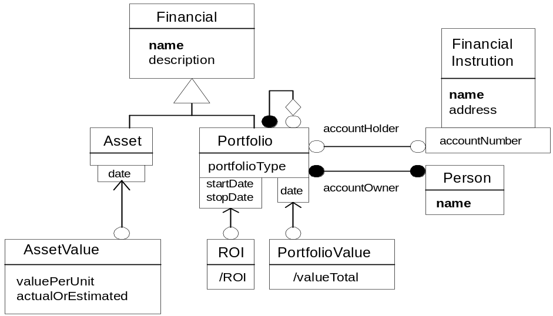
รูป 5-1 การมอบ identity แบบ Value - Based

สัญลักษณ์ที่ใช้ในการมอบ identity มีดังนี้
- คลาสอิสระ : ออบเจ็กต์ที่เป็นคลาสอิสระแสดงด้วยแอททริบิวต์ที่อยู่ภายในคลาสโดยแอท ทริบิวต์ที่เป็น primary key จะแสดงด้วยตัวหนา
- คลาสที่ขึ้นต่อกันด้วยความสัมพันธ์ : ออบเจ็กต์ของคลาสที่ขึ้นต่อกันได้รับ identity จากออบเจ็กต์อื่น หัวลูกศรแสดงความสัมพันธ์ที่เป็นที่มาของ identity โดยชี้ที่แหล่งกำเนิดซึ่ง multiplicity เป็น 1 เท่านั้น ปลายลูกศรอาจเป็น multiplicity แบบ many หากคลาสได้รับ identity จากหลายแหล่งกำเนิด
- คลาสที่ขึ้นต่อกันด้วย Generalization : โดยปกติ primary key ของคลาสแม่ (superclass) จะสืบทอดไปสู่คลาสย่อย (subclass) และแอททริบิวต์ของคลาสแม่ที่เป็น primary key จะแสดงด้วยตัวหนา

5.2.3 การกำหนดโดเมน
ถึงแม้ว่าโดเมนจะไม่มีใน RDBMS บางตัวแต่ก็ควรจะกำหนดในการออกแบบฐานข้อมูล โดเมนเป็นส่วนสำคัญของทฤษฎี RDBMS และ OMT Methodology ช่วยสนับสนุนให้การออกแบบมีความสอดคล้องมากกว่าการใช้ชนิดข้อมูลโดยตรง เราสามารถกำหนดข้อบังคับบนโดเมนได้ เช่น บังคับการนับ , บังคับ multiplicity ของแอททริบิวต์ สำหรับแอททริบิวต์ที่ใช้โดเมนจะต้องเพิ่มคำสั่ง Check ของ SQL ในข้อบังคับโดเมนทุกข้อ โดเมนง่ายๆ เช่น name , longString , money สามารถสร้างได้โดยตรงโดยการแทนชนิดข้อมูลที่สอดคล้องและขนาดเท่านั้น แต่โดเมนที่ซับซ้อน เช่น identifier,enumeration,structured, multivalued ต้องใช้วิธีการสร้างพิเศษ

5.2.3.1 Identifier Domains
RDBMS ส่วนใหญ่สนับสนุน Existence - Based Identity ด้วยโดเมน identifier ใน RDBMS ของออราเคิล (Oracle) สามารถกำหนดลำดับของชื่อโดยใช้ syntax : CREATE SEQUENCE sequenceName เมื่อแทรกเรคคอร์ด (record) ลงไปลำดับของชื่อจะเป็นเสมือนค่าข้อมูลและออราเคิลจะสร้าง integer ลำดับต่อไป เนื่องจากออราเคิลเก็บลำดับได้ถึง integer หลักมากๆ ในทางปฏิบัติหมายเลขที่ใช้ได้จึงเสมือนมีใช้ได้เรื่อยๆ ไม่หมด

5.2.3.2 Enumeration Domains
โดเมน Enumeration มีขอบเขตอยู่ในเซ็ตของค่าที่กำหนดไว้ มี 4 วิธีในการสร้างโดเมนชนิดนี้
- Enumeration string เก็บอยู่ในรูป string สามารถกำหนดขอบเขตให้อยู่ในช่วงที่อนุญาติได้หาก RDBMS สนับสนุนหรือสามารถบังคับค่า enumeration ได้ด้วยโค้ดของแอพพลิเคชัน
- กำหนดเป็น Boolean Attribute สำหรับ enumeration แต่ละค่า เช่นกำหนด enumeration ของ color ให้มีค่า red , yellow , green , blue เป็นต้น แต่ควรใช้ชื่อที่เข้าในได้ง่าย ปัญหาที่พบคืออาจเข้าใจไม่ชัดเจนจนกว่าจะเห็นค่า
- Enumeration Table เหมาะสำหรับ enumeration ที่มีค่ามาก อาจใช้ 1 ตารางต่อ 1 enumeration หรือ 1 ตารางใช้กับ enumeration ทั้งหมด วิธีนี้สอดคล้องกับกลยุทธ์การเก็บข้อกำหนดทางธุรกิจไว้ในฐานข้อมูลดีกว่าการฝังข้อกำหนดไว้กับโค้ดของแอพพลิเคชัน ทำให้ผู้ดูแลสามารถสร้าง enumeration ค่าใหม่โดยไม่ต้องเปลี่ยนแปลงโค้ดของแอพพลิเคชัน แต่วิธีนี้ต้องการซอฟต์แวร์พิเศษสำหรับอ่าน Enumeration table และบังคับค่า
- Enumeration Encoding ทำการเข้ารหัสค่าของ enumeration ให้เป็นตัวเลขธรรมดา แอพพลิเคชันจะทำการเข้ารหัสและถอดรหัสโดยอัตโนมัติเมื่อทำการเขียนและอ่าน สามารถใช้ Enumeration Table ในการเก็บค่าและรหัส integer ใช้เนื้อที่น้อยกว่า string หน้าต่างส่วนติดต่อผู้ใช้สามารถแสดงค่า enumeration โดยทำการเข้ารหัสและถอดรหัสภายในแอพพลิเคชันซอฟต์แวร์ วิธีนี้มีประโยชน์มากกับซอฟต์แวร์ที่ใช้หลายภาษาแต่การเข้ารหัสก็มีข้อเสียในการดูแลรักษาและการดีบัก (debug)

5.2.3.3 Structured Domains
ตัวอย่างของ Structured Domain แสดงในรูป 5-2 สามารถสร้าง Structured Domain ได้ 3 วิธีคือ

Person
name [1]
address [1..*]
street
city
state
mailCode
country

รูป 5-2 Structured Domain

- Concatenated เก็บโดเมนเป็นชนิด string โดยไม่สนใจโครงสร้างภายใน

personID | name | Address : string

- Multiple Columns เก็บแยกแต่ละคอลัมน์

personID | name | street | city | State | mailCode | country

- Additional Table แยก Structured Domain ออกเป็นอีกตาราง โดยใช้ primary key และ foreign key

personID | name | AddressID (Foreign key)

addressID | street | city | state | mailCode | country

5.2.3.4 Multivalued Domains
จำนวนค่าของแอททริบิวต์หนึ่งสามารถกำหนดให้เป็น 1 ค่า [1] , ศูนย์หรือหนึ่ง [0..1] , ไม่กำหนดขอบเขตแต่มีค่าต่ำสุด [LowerLimit..*] หรืออยู่ภายในขอบเขต [LowerLimit..UpperLimit] สามารถแทนแอททริบิวต์ชนิดเป็นศูนย์หรือหนึ่งด้วย null value แต่อย่างไรก็ตาม RDBMS ไม่สามารถสร้างโดเมนชนิดนี้ได้โดยตรง ต้องใช้เทคนิคการสร้าง Structured Domain ในการสร้าง Multivalued Domain

5.2.4 การแปลงคลาสเป็นตาราง
หลักการแปลงคลาสไปเป็นตารางคือเราจะแปลงแต่ละคลาสไปเป็นหนึ่ง(หรืออาจมากกว่าหนึ่ง)ตารางโดยแต่ละแอททริบิวต์ของออบเจ็กต์จะแปลงไปเป็นคอลัมน์ของตาราง ซึ่งชนิดของแอททริบิวต์นั้นจะต้องสามารถเก็บไว้อยู่ในฐานข้อมูลแบบรีเลชันแนลได้
ในแต่ละตารางจะมี primary key ซึ่งเหมือนกับเป็นตัว unique identifier ของออบเจ็กต์ที่เก็บอยู่ในตาราง โดย primary key อาจจะไม่ใช่เป็นเลข ID แต่จะเป็นชื่อหรือวันที่หรือข้อมูลชนิดอื่นๆ ในบางโปรแกรมจะมีการใช้ artificial ID เป็นตัวแทนของ attribute ID ข้อดีของการใช้ artificial ID อยู่ที่ค่าของมันจะไม่มีการเปลี่ยนแปลงจึงมีความอิสระในการเปลี่ยนแปลงค่าข้อมูลของออบเจ็กต์และทำให้เกิดความเสถียรของ ID สำหรับความสัมพันธ์ที่ถูกอ้างจากออบเจ็กต์อื่น เช่น หากเราอ้างอิงออบเจ็กต์โดยใช้ชื่อ เราจำเป็นต้องมีการแก้ไขความสัมพันธ์ทั้งหลายที่อ้างถึงเมื่อออบเจ็กต์มีการเปลี่ยนแปลงค่าของชื่อนั้น
ข้อเสียของการใช้ artificial ID คือมีความลำบากในการสร้าง ID สำหรับ RDBMS ที่ไม่มีการสนับสนุน เช่น การหา ID ก่อนหน้า และการนำ ID ที่ถูกลบไปกลับมาใช้ใหม่

5.2.5 การแปลง Simple Associations

มีหลายวิธีในการแปลง association เราแบ่งวิธีเหล่านี้เป็น 3 ระดับ คือ วิธีที่แนะนำ , วิธีที่เป็นทางเลือก และวิธีที่ควรหลีกเลี่ยง ในการแปลง Object Model ควรเลือกวิธีที่แนะนำเป็นอันดับแรก อย่างไรก็ตามในบางครั้งเนื่องจากเหตุผลทางประสิทธิภาพ , สไตล์ อาจทำให้ต้องใช้วิธีที่เป็นทางเลือก และไม่ควรใช้วิธีที่ควรหลีกเลี่ยง

5.2.5.1 วิธีที่แนะนำในการแปลง Simple Associations
- แยกตารางสำหรับ many - to - many association ควรแปลงแต่ละ many - to - many association เป็น ตารางต่างหาก primary key ของความสัมพันธ์นี้ได้จากการรวม primary key จากแต่ละตาราง โดยลำดับของคลาสไม่มีผลกับ primary key และอาจมี non key ที่เป็นแอททริบิวต์ของความสัมพันธ์มาประกอบด้วย
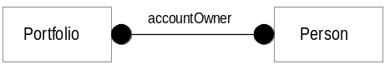

Portfolio table Person table Portifolio_accountOwner table
PortFolioID | … |  | PersonID | … |  | PortfolioID | PersonID

รูป 5-3 วิธีที่แนะนำในการแปลง many – to – many association

- รวม one - to - many association นำ primary key ของ class ที่มี multiplicity เป็น 1 ไปเป็น foreign key ในตารางของคลาสที่มี multiplicity เป็น many
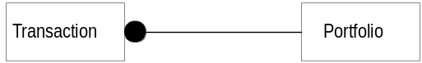

Transaction table Portfolio table
TransactionID | … | PortfolioID (FK) |  | PortfolioID | …

รูป 5-4 วิธีที่แนะนำในการแปลง one – to – many association

- รวม zero - or - one - exactly one association นำ primary key ของ 1 ไปเป็น foreign key รวมกับตารางของคลาสที่เป็น 0 หรือ 1 โดยกำหนดให้ foreign key นั้นห้ามเป็น null
- รวม one - to - one association นำ primary key ของคลาสใดคลาสหนึ่งไปเป็น foreign key ในตารางของอีกคลาสหนึ่ง foreign key จะเป็น null หรือไม่นั้นขึ้นอยู่กับ minimum multiplicity ตามที่กำหนดไว้

5.2.5.2 วิธีที่เป็นทางเลือกในการแปลง Simple Associations
- แยกตาราง วิธีที่แนะนำคือให้รวมตารางสำหรับ one – to – one และ one – to – many association แต่ก็สามารถสร้างเป็นตารางต่างหากได้ โดยใน one – to – many association เลือก foreign key ของ many มาเป็น primary key ของตารางความสัมพันธ์ ใน one – to – one association สามารถเลือกจากคลาสใดก็ได้ ข้อดีของการแยกตารางคือช่วยให้การออกแบบเป็นไปในทางเดียวกันและสามารถขยายเพิ่มเติมได้หากมีการเปลี่ยน multiplicity ของความสัมพันธ์ สิ่งที่ต้องทำคือกำหนดข้อบังคับใหม่เท่านั้น ไม่จำเป็นต้องเปลี่ยนโครงสร้างของตาราง แต่ข้อเสียคือทำให้ฐานข้อมูลกระจาย

Transaction table Portfolio table Transaction_Porifolio table
transactionID | … |  | PortfolioID | … |  | transactionID | portfolioID

รูป 5-5 วิธีที่เป็นทางเลือกในการแปลง one – to – many association

5.2.5.3 วิธีที่ควรหลีกเลี่ยงในการแปลง Simple Associations
- การรวมหลายๆคลาสและ association ลงในตารางเดียวกัน ได้ 1 ตาราง วิธีนี้ขัดแย้งกับวิธีที่แนะนำซึ่งได้ 2 ตารางอย่างเห็นได้ชัด ข้อเสียที่สำคัญของวิธีนี้คืออาจไม่ผ่าน Third Normal Form นอกจากนี้การรวมหลายๆคลาสเข้าด้วยกันก็ยังขัดแย้งกับหลักการ Object – Oriented ที่ว่าแต่ละคลาสควรจะเป็นเอกภาพ
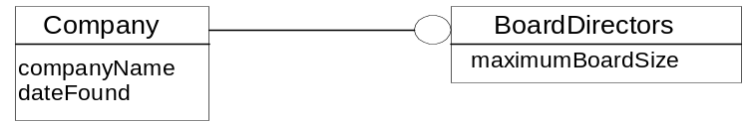

Company_BoardOfDirectors table
companyName | dateFounded | maximumBoardSize

รูป 5-6 วิธีที่ควรหลีกเลี่ยง : รวม class เข้ากับความสัมพันธ์

- การรวม foreign key เข้ากับทั้ง 2 ตารางใน one – to – one association ทำให้เกิดความซ้ำซ้อน แต่ก็มีข้อดีเนื่องจาก one – to – one association มักมีในโมเดลน้อย และการ query ส่วนใหญ่ก็เป็นการรวมทั้ง 2 ตารางซึ่งต้องใช้การ join

5.2.6 การแปลง Advanced Associations
5.2.6.1 วิธีที่แนะนำในการแปลง Advanced Associations
- Link Attributes แยกตารางต่างหากสำหรับ association พร้อมด้วย Link Attributes
- Association Classes สร้างตารางสำหรับ Association class แยกต่างหากอินสแตนซ์ของ association class ได้จากคลาสที่สัมพันธ์กัน
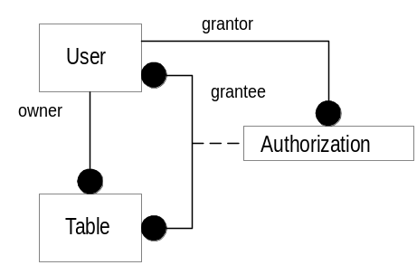

User table Table table Authorization table
UserID | … |  | TableID | … | Owner |  | Grantee | TableID | Grantor

รูป 5-7 วิธีที่แนะนำในการแปลง Association Class

- Ternary Associations สร้างตารางแยกแต่ละ Ternary Association ต่างหาก
- 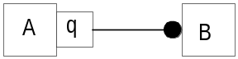Qualified Associations ทำตามหลักการแปลง Simple Association ขอแนะนำให้สร้างตารางของ Qualified Association ในรูป 5-8 a) และ 5-8 b) ให้รวมไว้ใน B class แต่ในตัวอย่าง c) และ d) ควรแยกตารางเนื่องจากมี many – to – many อยู่ primary key ของ d) ได้จากการรวม primary key ของ A,B และ q
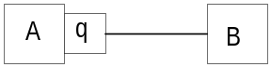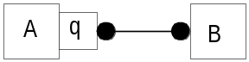 a) b)
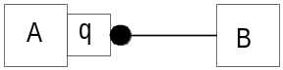 c) d)

รูป 5-8 multiplicity ที่เป็นไปได้ของ Qualified Association

- 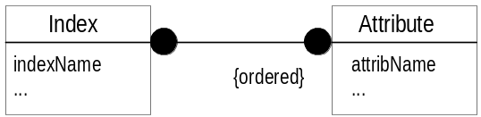Ordered Associations ควรสร้างตารางของ Ordered Association โดยการมี attribute แสดงหมายเลขลำดับ ดังตัวอย่างในรูป 5-9 แอททริบิวต์จะเรียงลำดับตามความสำคัญในการสร้าง index เช่น index ของสมุดบันทึกหมายเลขโทรศัพท์จะให้ความสำคัญกับ last name มากกว่า first name ในตาราง IndexAttribute มี candidate key 2 ตัวคือ indexName + attribName และ indexName + sequenceNumber โดยเลือก indexName + attribName เป็นprimary key

indexName | … |  | attributeName | … |  | indexName | attribName | sequenceName

รูป 5-9 วิธีที่แนะนำในการแปลง Ordered Association
- Symmetric Associations ความสัมพันธ์ชนิดนี้ไม่ค่อยมีบ่อยนัก แต่ก็ให้เกิดปัญหาในการสร้าง เช่นในตาราง AssociatedContract หากไม่แตกความสัมพันธ์ออกจะต้องเก็บข้อมูลหรือค้นหาในตารางซ้ำ 2 ครั้ง หาก contractA สัมพันธ์กับ contractB สามารถเก็บเรคคอร์ด (A,B) และ (B,A) ทำให้เกิดความซ้ำซ้อน หรือหากต้องการหา contract ทั้งหมดที่เกี่ยวข้องกับ A สามารถทำได้โดยหา record ที่มี firstContractID เท่ากับ A และต่อมาก็หาเรคคอร์ดที่มี secondContractID เท่ากับ A แต่หากเป็นไปได้ควรจะเปลี่ยนโมเดลเพื่อหลีกเลี่ยงความสัมพันธ์แบบนี้
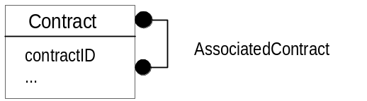

contractID | … |  | firstContractID | secondContractID

รูป 5-10 วิธีที่แนะนำในการแปลง Symmetric Association

- Aggregations ก็เป็น association อย่างหนึ่ง จึงสามารถแปลงได้โดยใช้กฎเดียวกับ association

5.2.6.2 วิธีที่เป็นทางเลือกในการแปลง Advanced Associations
- Link Attributes สามารถแปลงความสัมพันธ์แบบ one – to – one และ one – to – many ให้มี link attribute อยู่ด้วยโดยใช้การรวม foreign key และ link attribute เข้าไป แต่อย่างไรก็ตามการรวม link attribute ทำให้ไม่ผ่าน Second Normal Form ใน one – to – many และไม่ผ่าน Third Normal Form ใน one – to - one ด้วยเหตุนี้จึงแนะนำให้สร้างตารางสำหรับ association และ link attribute แยกต่างหาก
- Qualified Associations สามารถสร้างตารางสำหรับ Qualified Association ที่เป็น one – to – many ต่างหากซึ่งสามารถกำจัด qualifier ออกได้ ช่วยในการบังคับ uniqueness

5.2.6.3 วิธีที่ควรหลีกเลี่ยงในการแปลง Advanced Associations
- Qualified Associations ไม่ควรแปลงให้มี parallel attribute ซึ่งมักจะเกิดกับ Qualified Association ที่มี enumerated qualifier ดังตัวอย่างในรูป 5-11 ข้อดีเพียงอย่างเดียวของการทำ parallel attribute คือได้ตารางน้อย แต่อย่างไรก็ตามก็จะยากต่อการค้นหา ทำให้โปรแกรมมีความซับซ้อน และไม่ยืดหยุ่น หากต้องการเพิ่มค่าของแอททริบิวต์เข้าไปก็ต้องเพิ่มคอลัมน์ในตารางด้วย
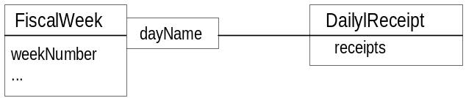

การแปลงที่ควรหลีกเลี่ยง
FiscalWeek table
WeekNumber | … | MonReceipt | TueReceipt | WedReceipt | ThuReceipt | FriReceipt
การแปลงที่ดีกว่า
FiscalWeek table DailyReceipt table
weekNumber | … |  | weekNumber | dayName | receipt

รูป 5-11 วิธีที่ควรหลีกเลี่ยงในการแปลง Qualified Association

5.2.7 การแปลง Single Inheritance
5.2.7.1 วิธีที่แนะนำในการแปลง Single Inheritance
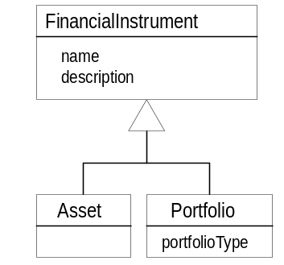 โดยปรกติจะทำการแปลง Generalization ให้เป็นตารางคลาสแม่และคลาสย่อย ในทางอุดมคติแล้วออบเจ็กต์ควรจะได้ primary key ผ่านทางลำดับการสืบทอด อย่างไรก็ตาม RDBMS ไม่อาจรับประกันได้ว่าแต่ละเรคคอร์ดของคลาสแม่จะสอดคล้องกับบางเรคคอร์ดของคลาสย่อยและอาจบังคับ ในส่วนของการสืบทอดไม่ได้ ดังนั้นจึงต้องเพิ่มหน้าที่ส่วนนี้เข้าไปในโค้ดของแอพพลิเคชัน

FinancialInstrument table
FinancialInstrumentID | name | description | financialInstrumentType

Asset table Portfolio table
assetID |  | portfolioID | portfolioType

รูป 5-12 วิธีที่แนะนำในการแปลง Single Inheritance

5.2.7.2 วิธีที่เป็นทางเลือกในการแปลง Single Inheritance
- 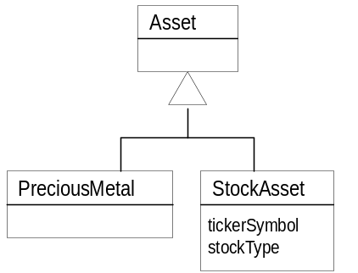กำจัดตารางของคลาสย่อยที่ไม่มีแอททริบิวต์ ข้อดีคือจะมีตารางน้อยลง 1 ตาราง แต่ข้อเสียคือการแปลงจะไม่เป็นมาตรฐานรูปแบบเดียวกัน

Asset table StockAsset table
assetID | assetType |  | stockAssetID | tickerSymbol | stockType

รูป 5-13 กำจัดตารางคลาสย่อยที่ไม่มีแอททริบิวต์

- ยุบแอททริบิวต์ของคลาสแม่รวมลงไปในแต่ละตารางของคลาสย่อย ข้อดีคือแต่ละออบเจ็กต์จะแสดงด้วยตารางเพียงตารางเดียว จึงไม่จำเป็นต้อง join ตารางเพื่อมาประกอบเป็นออบเจ็กต์ ถึงแม้ว่าการแปลงแบบนี้จะผ่าน Normal Form แต่ก็ทำให้เกิดความซ้ำซ้อน และยิ่งมีลำดับการสืบทอดหลายขั้นแล้ว การแปลงแบบนี้ทำให้สูญเสียโครงสร้างในการอธิบายการสืบทอดไป

Asset table Portfolio table
assetID | name | description |  | PortfolioID | name | description | portfolioType

รูป 5-14 ยุบแอททริบิวต์ของคลาสแม่รวมลงไปในแต่ละตารางของคลาสย่อย

- ดึงแอททริบิวต์ของคลาสย่อยมารวมอยู่ในตารางคลาสแม่ ทำให้ไม่ต้องมีตารางของคลาสย่อยและสามารถแสดงออบเจ็กต์ได้โดยใช้เพียง 1 ตาราง แต่วิธีนี้ไม่ผ่าน Second Normal Form เนื่องจากแอททริบิวต์บางตัวไม่ขึ้นอยู่กับ primary key และเช่นเดียวกันหากมีลำลับการสืบทอดหลายขั้นแล้ว การแปลงวิธีนี้จะทำให้สูญเสียโครงสร้างในการอธิบายการสืบทอด

FinancialInstrument table
financialInstrumentID | name | description | financialInstrumentType | portfolioType

รูป 5-15 ดึงแอททริบิวต์ของคลาสย่อยไปรวมกับคลาสแม่

- วิธีผสม โดยการยุบแอททริบิวต์ของคลาสแม่ลงไปและเก็บตารางของคลาสแม่ไว้ด้วยเพื่อใช้ในการชี้นำคลาสย่อย ข้อดีคือสามารถแสดงออบเจ็กต์ได้โดยใช้เพียง 1 ตารางและตาราง คลาสแม่ยังแสดงตารางที่เก็บออบเจ็กต์ไว้ด้วย แต่ข้อเสียก็คือความซ้ำซ้อนและสูญเสียการอธิบายโครงสร้างการสืบทอด แต่ในบางครั้งวิธีนี้ก็มีประโยชน์

FinancialInstrument table Asset table
financialInstrumentID | FinancialInstrumentType |  | assetID | name | description

Portfolio table
portfolioID | name | Description | portfolioType

รูป 5-16 วิธีผสม

- ตารางการสืบทอด วิธีนี้จะมีตารางคลาสแม่ , ตารางของแต่ละคลาสย่อยและตารางการสืบทอด โดยตารางการสืบทอดจะเชื่อมโยง primary key ของคลาสแม่เข้ากับ primary key ของแต่ละคลาสย่อย แต่ตารางการสืบทอดทำให้ schema และฐานข้อมูลมีการใช้คำมากเกินไป แต่อย่างไรก็ตามเทคนิคนี้ก็มีประโยชน์ในการรวมฐานข้อมูล

5.2.8 การแปลง Multiple Inheritance
ควรแปลงโดยการสร้างตารางคลาสแม่และตารางสำหรับแต่ละคลาสย่อย

